№65_Стерео Усилитель 2 х 0,65 вт,
мостовой моно усилитель 1 х 1,5 вт
м/с tda2822m
Руководство по эксплуатации.

- Внимание!
При покупке радиоконструктора требуйте проверки его комплектности. Перед началом сборки радиоконструктора внимательно ознакомьтесь с инструкцией по эксплуатации, с размещением деталей и их назначением.

- Комплектность
Резисторы  R1, R2 – 10к /0,125W  R3, R4 – 4,7…5,1 Ом /0,125W  Печатная плата  Микросхема  TDA2822M | 2 шт  2 шт  1 шт  1 шт | Конденсатор  С1, С2 – 100мкф-16в /к50-35  С3, С8 – 10мкф-16в /к50-35  С4, С5 – 470мкф-16в /к50-35  С6, С7 – 0,1мкф /кд1(104)  С9 – 0,01мкф /кд1(103) | 2 шт  2 шт  2 шт  2 шт  1 шт
Примечание. Возможна замена радиоэлементов в комплекте без ухудшения параметров схемы.

- Указания по технике безопасности.
Пайку производить в хорошо проветриваемом помещении, исправным паяльником мощностью не более 40вт. При этом использовать оловянно-свинцовый припой ПОС-61 и канифольный флюс.

- Краткое описание радиоконструктора.
С помощью этого радиоконструктора можно собрать два усилителя звуковой частоты на специализированной микросхеме TDA2822M. Небольшие габариты, универсальность и надежность микросхемы позволяют применять ее с различными мультимедийными устройствами.

Основные технические характеристики
- Напряжение питания, В  - Напряжение питания, В тип  - Выходная мощность, Вт (опт. Сопротивл. Ом)  - Коэффициент гармоник, % макс.  - Коэффициент усиления , Дб  - Ток потребления в состоянии покоя, мА  - Входное сопротивление, кОм  - Размер платы, мм | 1,8…15в  6в  2 х 0,65 (8)  1 х 1,5 (32)  10  39  6…9  100  35 х 30

- Подготовка и настройка радиоконструктора.
Приступая к сборке, внимательно ознакомьтесь с руководством по эксплуатации и назначением деталей радиоконструктора.
Все радиоэлементы располагаются на печатной плате входящей в состав комплекта, согласно принципиальной схеме и схеме монтажа.
При сборке обратите внимание на площадки для подключения входящих сигналов и динамиков 5, 6, 7, 8, 9 для удобства монтажа они обозначены и на принципиальных схемах.
При монтаже мостовой схемы между площадками 1-1, 2-2, 3-3, 4-4 устанавливаются перемычки.
После окончания сборки внимательно проверьте правильность выполнения монтажа.
Правильно собранный радиоконструктор работоспособен.
Гарантийные обязательства.
Изготовитель гарантирует соответствие изделия требованиям технических условий при соблюдении потребителем условий транспортирования и хранения.
Гарантийный срок хранения с момента изготовления один год.

Дата изготовления ______________________ 200___г.

Принципиальная схема Принципиальная схема

стерео усилителя мостового моно усилителя
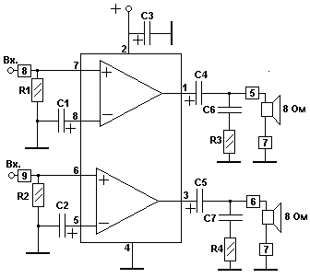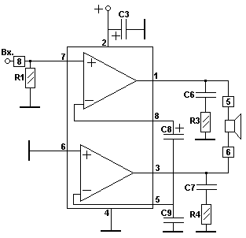

Схема монтажа. Вид сверху. Схема монтажа. Вид сверху.
Стерео усилитель моно усилитель.
